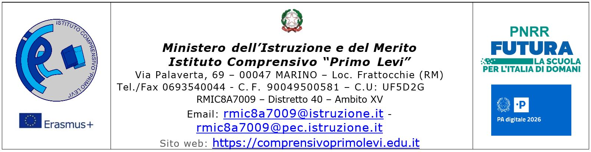

**SCHEDA DI CERTIFICAZIONE DELLE COMPETENZE**

**AL TERMINE DELLA SCUOLA DELL’INFANZIA**

Il Dirigente Scolastico

Viste le valutazioni espresse dagli insegnanti di sezione al termine della scuola dell’infanzia;

tenuto conto del percorso scolastico triennale;

**CERTIFICA**

che l’alunn … ………………………………………………...………………………………….......,

nat … a ………………………………………………….…………….… il………………..………,

ha frequentato nell’anno scolastico ..…. / …. la sezione .… ,plesso……………….

ha raggiunto i livelli di competenza di seguito illustrati.

|  |  |
| --- | --- |
| **COMPETENZA ALFABETICA FUNZIONALE** |  |
| **COMPETENZA MATEMATICA E IN SCIENZE** |  |
| **COMPETENZA IN MATERIA DI CONSAPEVOLEZZA ED ESPRESSIONE CULTURALE** |  |
| **COMPETENZA IN MATERIA DI CITTADINANZA** |  |
| **IMPARARE AD IMPARARE** |  |
| **COMPETENZA DIGITALE** |  |
| **SPIRITO DI INIZIATIVA E INTRAPRENDENZA** |  |

Note utili per la continuità:

………………………………………………………………………………………………………………………………………………………………………………………………………………………………………………………………………………………………………………………………………………………………………………………………………………………………………………………………………………………………………………………………………………………………………………………………………………………………………………………………………………………………………………………………………………………………………………………………………………………………………………………………………………………………………………………………………….

Marino, /06/2023

Le docenti

……………………………….

………………………………..

Il dirigente scolastico

**Francesca Toscano (*)**

*Firma autografa sostituita a mez zo stampa ai sensi dell’art. 3, comma 2 del D.Lgs n. 39/1993*